СОГЛАСОВАНО  Председатель Комитета по транспорту, организации дорожного движения и развитию улично-дорожной сети Администрации города Екатеринбурга  _______________Д.В. Логинов  «______»_____________ 2015 г.  СОГЛАСОВАНО  Начальник ОГИБДД УМВД России по городу Екатеринбургу  подполковник полиции  ______________В. А. Горев  «______»____________ 2015 г. |  |  | УТВЕРЖДАЮ  Заведующий МБДОУ - детского сада № 25  ____________И.С. Серебрякова  «_____»______________ 2015 г.

ПАСПОРТ
дорожной безопасности образовательного учреждения
Муниципального бюджетного дошкольного
образовательного учреждения - детского сада № 25

2015

Общие сведения
Муниципальное бюджетное дошкольное образовательное учреждение
детский сад № 283
Юридический адрес: 620034, г. Екатеринбург, ул. Готвальда, 11а
Фактический адрес: 620034, г. Екатеринбург, ул. Готвальда, 11а
Руководители образовательного учреждения:
Заведующий | Серебрякова Ирина Сергеевна | (343) 245-33-51
Заместитель заведующего по воспитательно-методической работе | Мажуко Людмила Ивановна | (343) 245-33-51
Завхоз | Гнедина Татьяна Павловна | (343) 245-33-70
Ответственные работники муниципального органа образования
Ведущий специалист отдела образования Администрации Верх-Исетского района города Екатеринбурга | Валова Ольга Степановна | (343) 371-24-88
Ответственные от Госавтоинспекции
Инспектор штабной группы 4-й роты полка ДПС ГИБДД УМВД России по городу Екатеринбургу | Феоктистова Алена Викентьевна | (343) 368-38-30
Ответственные работники за мероприятия по профилактике детского травматизма
Завхоз | Гнедина Татьяна Павловна | (343) 245-33-70
Руководитель или ответственный работник дорожно-эксплуатационной организации, осуществляющей содержание улично-дорожной сети (УДС)∗ | ______________ (фамилия, имя, отчество) | ______________телефон)
Руководитель или ответственный работник дорожно-эксплуатационной организации, осуществляющей содержание технических средств  организации дорожного движения (ТСОДД)* | ______________  (фамилия, имя, отчество) | _____________  (телефон)

Количество воспитанников: 278
Наличие уголка по БДД: месторасположение в фойе МБДОУ.
Наличие автогородка (площадки) по БДД: площадка
Режим работы МБДОУ - детского сада № 25 пятидневный с 7.30 до 18.00.
Выходной: суббота, воскресенье, праздничные дни.
Телефоны оперативных служб:
Пожарная часть: 01
Полиция:02
Скорая помощь: 03
Единая служба спасения: 112

Содержание

- План-схемы образовательного учреждения.
1.План-схема района расположенияМБДОУ - детского сада № 25, пути движения транспортных средств и воспитанников.
2. Схема организация дорожного движения в непосредственной близости от МБДОУ - детского сада № 25 с размещением соответствующих технических средств организации дорожного движения, маршруты движения детей и расположение парковочных мест.
3. Маршруты движения организованных групп детей: от образовательного учреждения к спортивно-оздоровительному комплексу.
4. Пути движения транспортных средств к местам разгрузки/погрузки и рекомендуемые безопасные пути передвижения детей по территории образовательного учреждения.
5. Безопасное расположение остановки автобуса у образовательного учреждения.

I. План-схемы МБДОУ - детского сада № 25
1. Район расположения МБДОУ - детского сада № 25, пути движения транспортных средств и детей (воспитанников).

20
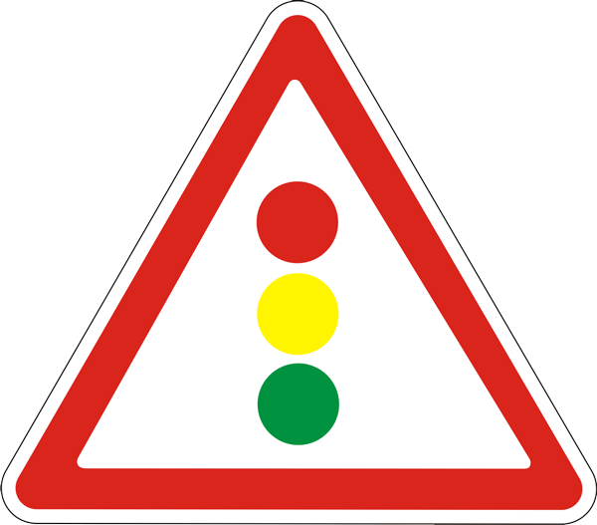
ОУ


18

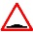
МБДОУ – детский сад №25
Ул. Готвальда, 11 а
16


Готвальда, 15

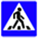
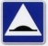
Гараж
Готвальда, 13


Готвальда, 11

Гараж
Готвальда, 9

с
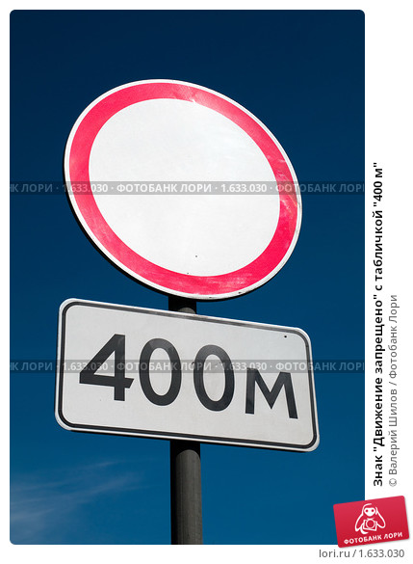
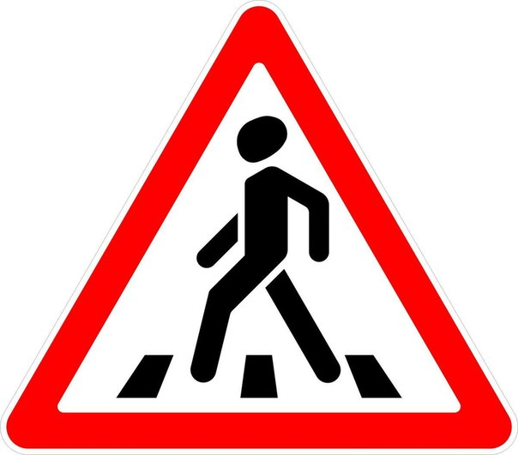

Условные обозначения:

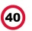
- движение автотранспорта
- движение детей (воспитанников) в (из) дошкольное образовательное учреждение, в том числе от маршрутных транспортных средств

- образовательные учреждения

- жилая застройка

- административная, коммерческая застройка
- искусственная неровность
- тротуар

- проезжая часть

- опасные участки

- ограждения между дорогой и тротуаром

- ограждение ДОУ, ОУ

2. Схема организации дорожного движения в непосредственной близости от образовательного учреждения с размещением соответствующих технических средств организации дорожного движения, маршрутов движения детей и расположения
парковочных мест
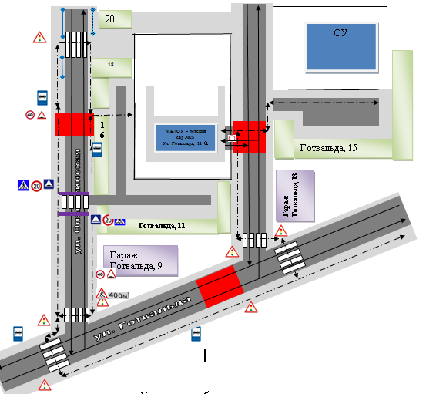
Условные обозначения:
- движение автотранспорта
- движение детей (воспитанников) в (из) дошкольное образовательное учреждение, в том числе от маршрутных транспортных средств

- образовательные учреждения

- жилая застройка

- административная, коммерческая застройка

- тротуар

- проезжая часть

- опасные участки

- искусственная неровность (лежачий полицейский)

- ограждение МБДОУ – детский сад № 25, ОУ № 12

3. Маршруты движения организованныхгрупп детей от образовательного учреждения к стадиону, парку
или спортивно-оздоровительному комплексу

ФОК
Верх-Исетский
23 А

23

20

Опалихинская
18

МБДОУ №25

16

Условные обозначения:
- движение автотранспорта
- движение детей (воспитанников) в (из) ФОК Верх-Исетский

- образовательные учреждения

- жилая застройка

- административная, коммерческая застройка

- тротуар

- проезжая часть

4. Пути движения транспортных средств к местам разгрузки/погрузки и рекомендуемые безопасные пути передвижения детей по территории образовательного учреждения

МБДОУ №25

В целях обеспечения безопасного движения детей по территории образовательного учреждения транспортные средства заезжают на территорию при отсутствии детей:
6.00 -7.30
13.00 -15.00 тихий час
6.00 -7.30 вывоз мусора: вторник, пятница

Условные обозначения:
- въезд-выезд грузовых транспортных средств
- движение детей и подростков на территории образовательного учреждения
- движение грузовых транспортных средств по территории образовательного учреждения
- место разгрузки/погрузки
- ограждение МБДОУ
- тротуар

- проезжая часть
5. Безопасное расположение остановки автобуса у образовательного учреждения
МБДОУ №25
Условные обозначения:
- движение автобуса
- движение детей и подростков к месту посадки/высадки
- место посадки/высадки детей и подростков

- ограждение МБДОУ
- тротуар

- проезжая часть

 Дорожно-эксплуатационные организации, осуществляющие содержание УДС и ТСОДД, несут ответственность в соответствии с законодательством Российской Федерации (Федеральный закон «О безопасности дорожного движения» от 10 декабря 1995 г. № 196-ФЗ, Кодекс Российской Федерации об административных правонарушениях, Гражданский кодекс Российской Федерации).

